高雅艺术进校园之中国歌剧舞剧院
歌剧《林徽因》广外专场演出介绍
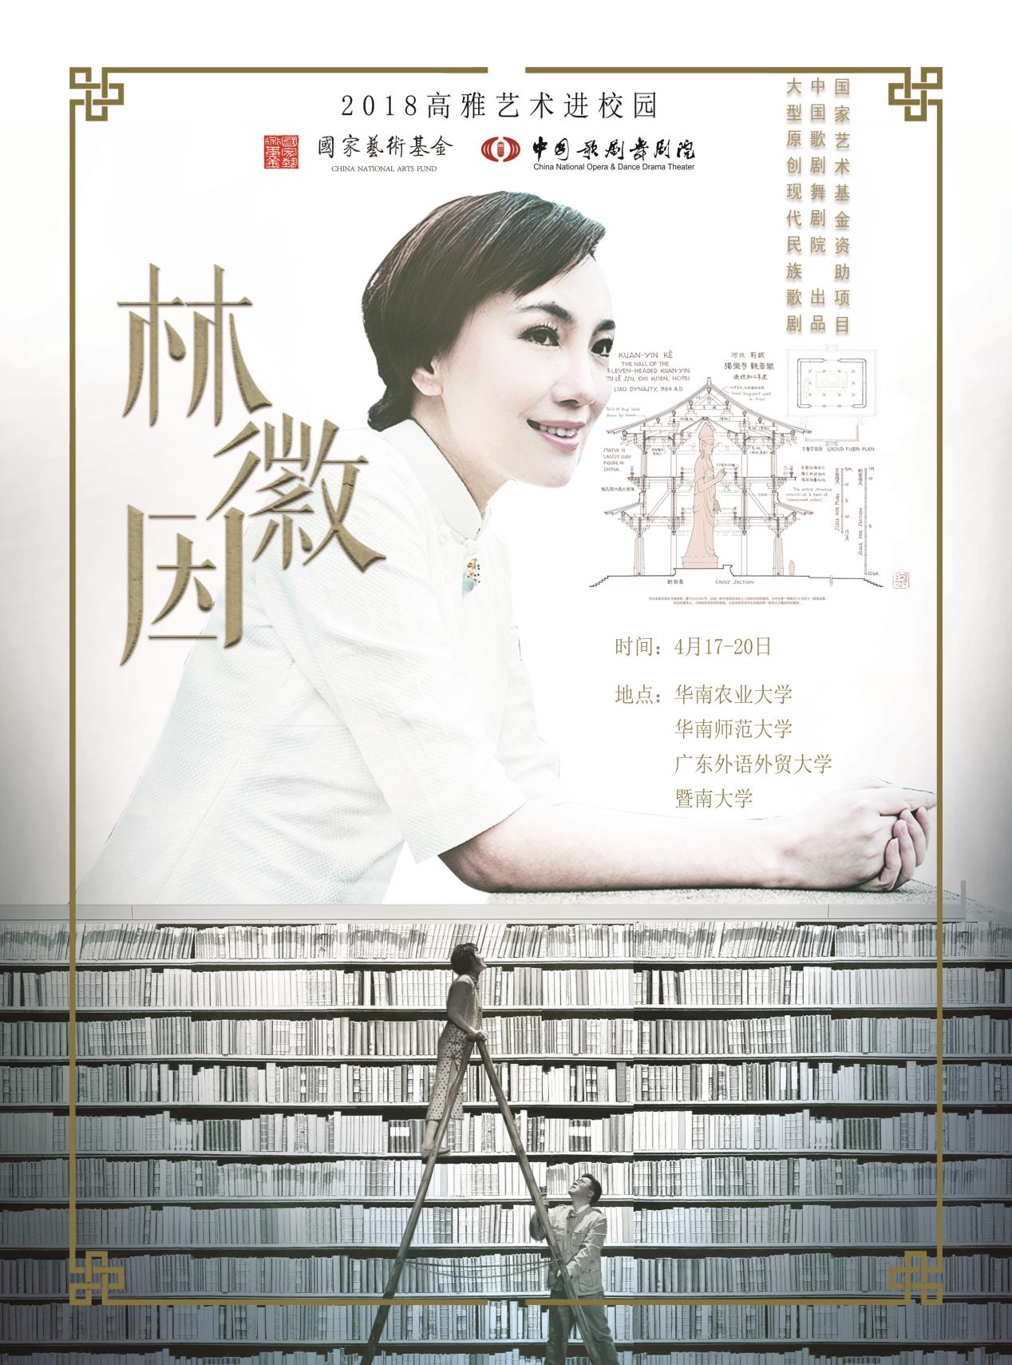

歌剧简介：
中国歌剧舞剧院原创现代民族歌剧《林徽因》，中国歌剧舞剧院带着对歌剧的深度思考与高格调的艺术品味，在国家艺术基金资助下，邀请了中国一线的主创，历经三年多的创作与打磨，打造出这部具有现实意义的原创现代民族歌剧《林徽因》。《林徽因》不同于传统民族歌剧之处在于，其着力打造一部“好听又好看”的歌剧作品：强调现代艺术与东方美学的融合，电影化的呈现，话剧式的演绎，大量借助现代化舞美与创意多媒体，营造视觉与听觉、思想性与艺术性并进的完美体验，用独特视角展现出更亲切，更具时代性的一面。这个春天，让一部“颠覆”了大众对传统歌剧与林徽因形象认知的歌剧作品，来带你走入一个目眩神迷的“人间四月天”。
歌剧梗概：
在三十年代的北平春天里，北总布胡同“太太的客厅”，林徽因与自由主义知识分子们在讨论生命的美学——人的一生中，到底有没有一种值得追寻的永恒之美？她怀着这样的憧憬与疑惑，在剑桥拒绝了徐志摩的爱情，在美国宾州和梁思成一起攻读建筑，选择了志业和伴侣。而在1937年的山西五台山，她和梁思成发现了唐代的佛光寺，好像第一次瞥见了永恒之美的样子。在随后抗战的烽火中，她为时代的洪流裹挟，辗转颠沛西南，怀着对志业的信仰，身染重病却研究不辍。在新中国，她参与设计了国徽和人民英雄纪念碑，好像达到了理想之完满，可是视若生命的北京古城墙被拆，她悲痛至极却无能为力，这已是她生命的尽头，难道人的理想总敌不过时代的变幻？是不是她一生所追寻的永恒之美在这世上并不存在？
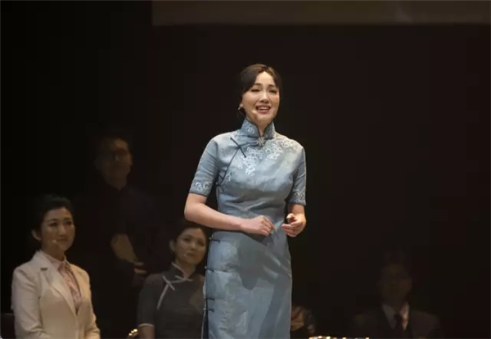
主演陈小朵 饰演 林徽因

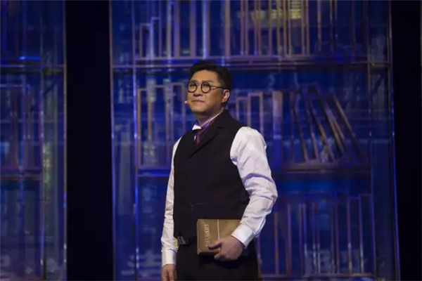
主演高鹏 饰演 梁思成
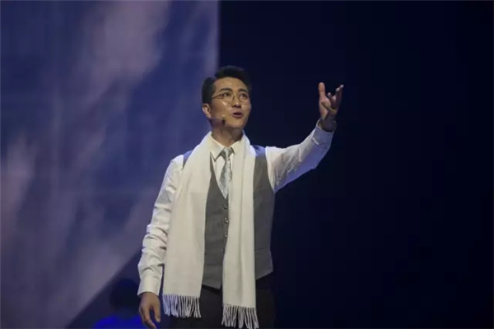
主演毋攀 饰演 徐志摩

歌剧演员及幕后人员介绍：
原创现代民族歌剧《林徽因》由中国歌剧舞剧院创作出品，剧院青年女高音歌唱家陈小朵担任该剧制作人兼主演，青年男中音歌唱家高鹏饰演梁思成。该剧云集了总导演田沁鑫、作曲金培达、编剧庄一、导演王婷婷、指挥周丹等国内顶尖及新生代创作班底，亦得到了梁林家族成员的鼎力支持。这部剧亦是两位灵魂主创——总导演田沁鑫与作曲家金培达的首部歌剧作品。此前二位专家皆在各自的话剧、音乐剧、电影配乐领域成就斐然，这次应邀参与《林徽因》的创作，为这部歌剧奠定了与其主题相匹配的艺术水准与审美高度。这部剧的主题曲《莲灯》是超高难度咏叹调，由金培达作曲、陈小朵演唱，一经发布就广受好评，也令众人对《林徽因》一剧的音乐创作充满期待。金培达曾表示，全剧的音乐风格将以中国传统音乐与西方近现代音乐语汇的交织碰撞为基础，来展现民国时期中西新旧文化精神之间的奇妙交融与对立，重新解读和诠释东方美学精神。原创现代民族歌剧《林徽因》是中国歌剧舞剧院2017年重点打造剧目，剧院歌剧团、舞剧团、交响乐团、舞美部等多个部门倾注全力共同完成此剧目，期待能通过全新的创作为歌剧爱好者们带来一个崭新的视角。
歌剧魅力：
原创现代民族歌剧《林徽因》的制作人兼主演陈小朵希望借此剧向中国名士精神致敬，向新中国第一代知识分子、建筑学者致敬，向女性的自我实现致敬。每一位接触过《林徽因》主创团队的人都会深深感受到“执念”二字，为了最终完美的呈现，过程再纠结也要坚持，正所谓“真爱无坦途”。如今到了释放真爱与执念力量的时候了，相信众人看到的不只是一个被全新演绎的“林徽因”，更有一代歌剧人为推动歌剧艺术普及的那份用心与使命感。
或许一百个人心中有一百个林徽因，那些风花雪月，那些诗文雅韵，都不足以展现一个丰盈立体、有血有肉的林徽因。在原创现代民族歌剧《林徽因》中，她是与徐志摩剑桥泛舟的青葱少女，她是与梁思成一起视建筑学为毕生志业的宾大学生，她是“太太客厅”中风华绝代的女主人，她是佛光寺内攀上爬下的古建学者，她是抗日烽火下的坚强母亲，她是病榻前追求完美的国徽设计者，她是弥留之际痛心城墙拆除的无助呐喊者……这一个个鲜明又迥异的身份，叠加出一个充满才情与魅力、却也会绝望无助的林徽因，她不再是上一个时代的旷世遗音，而是这一个时代的心灵共鸣。她一生所追寻的“永恒之美”，令每一个人都心有戚戚。
原创现代民族歌剧《林徽因》呈现了林徽因大半生许多重要的人生节点，除了梁思成、徐志摩，还有一众知识分子群像，整部剧舞美设计上巧妙运用了大型旋转舞台，配合灯光、多媒体等元素，实现时光流转、空间转换的舞台效果。舞台布景简约中不乏新意，在多媒体与灯光的巧妙结合下营造出写意化的中国建筑之美。服装、道具追求细节，力图还原民国风范。演员们在保持高水准演唱的同时，更加注重打磨自然接地气的表演。舞台上的些许留白，为观众留下思考与想象空间。
林徽因身上有太多值得这个时代探讨与思考的特质，而她丰满的个性与人生，通过歌剧这一最为丰富的舞台艺术形式来展现方能相得益彰。林徽因一直是众多青年人心中的“文艺偶像”，中国歌剧舞剧院和原创现代民族歌剧《林徽因》的主创们希望能通过这部歌剧，让更多的年轻人愿意走进剧场，欣赏歌剧，感受歌剧这一综合艺术的当代魅力。

